|  |  |  |
| --- | --- | --- |
|  |  |  |
| Laporan Praktikum 6 |  | Nama : Muhammad Ilham Wahiduddin.  NIM : 1931730140.  Kelas : 2E. |
| : |  |  |

|  |  |  |
| --- | --- | --- |
| Gambaran Umum Mempelajari pendekatan aplikasi yang menerapkan arsitektur MVC  Materi meliputi contoh dan implementasi MVC secara sederhana dengan menggunakan PHP native Capaian Pembelajaran  1. Mahasiswa mampu memahami konsep MVC 2. Mahasiswa mampu menggunakan model 3. Mahasiswa mampu menggunakan view 4. Mahasiswa mampu menggunakan controller  Kegiatan  1. Mahasiswa mengerjakan semua contoh yang diberikan dalam modul 2. Mahasiswa mengerjakan tugas 3. Mahasiswa membuat laporan  Evaluasi Penilaian kehadiran mahasiswa pada saat pelaksanaan pembelajaran berdasarkan waktu yang telah ditentukan  Penilaian kemampuan mahasiswa dinilai dari tugas dan laporan yang dikumpulkan sesuai batas pengumpulan laporan yang telah dilakukan  Mahasiswa yang tidak hadir dan tidak mengerjakan tugas beserta laporan tidak akan mendapat nilai  Tidak ada pengumpulan susulan laporan bagi mahasiswa yang tidak mengumpulkan berdasarkan waktu yang telah ditentukan |  | Alat dan Bahan !. Aplikasi editor  2. Web browser  3. XAMPP Referensi  1. w3schools.com 2. youtube.com 3. petanikoding.com 4. jagokoding.com 5. medium.com  Catatan  1. Mahasiswa yang mengalami kesulitan dan error pada saat mengerjakan dianjurkan menghubungi dosen melalui WA 2. Mahasiswa tidak boleh mengcopy paste pekerjaan mahasiswa lain 3. Mahasiswa mengerjakan laporan berdasarkan template laporan yang telah disediakan |

TUGAS

1. Buat laporan dari hasil tugas yang telah dikerjakan
2. Jelaskan langkah-langkah yang dilakukan dalam pembuatan MVC

**HASIL PRAKTIKUM**

1. Tugas
2. Pegawai

* Controlers => About.php => pegawai

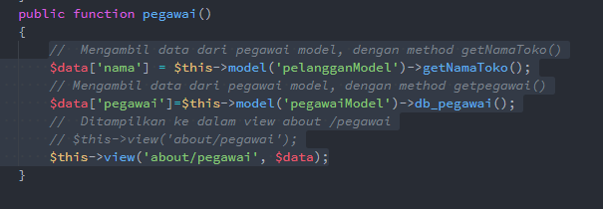

* Models => pegawaiModel.php

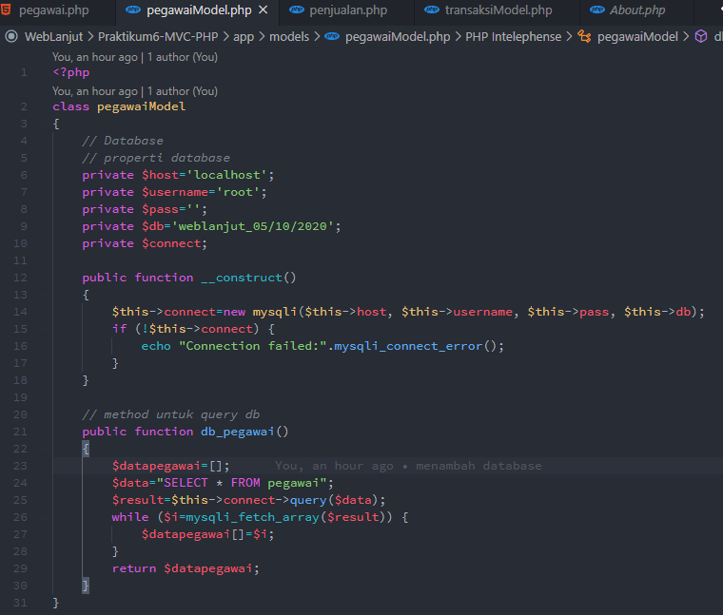

* Views => about => pegawai.php

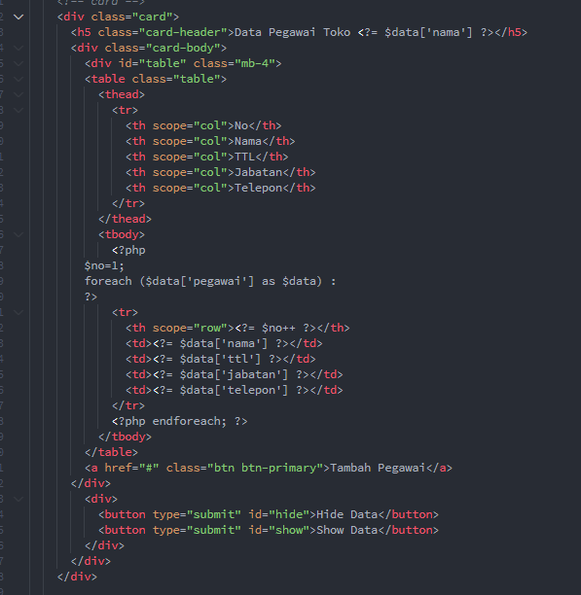 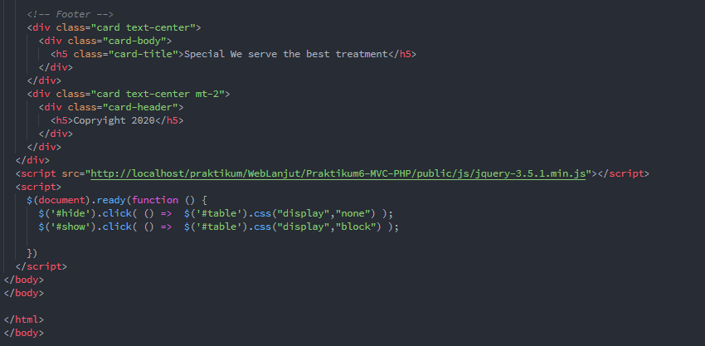

* Proses

Controllers/about.php/pegawai =call=> models/pegawaiModel.php=return=> Controllers/about.php/pegawai =call =>core/controller.php/view =call=>views/about/pegawai.php

* Tampilan
* Show

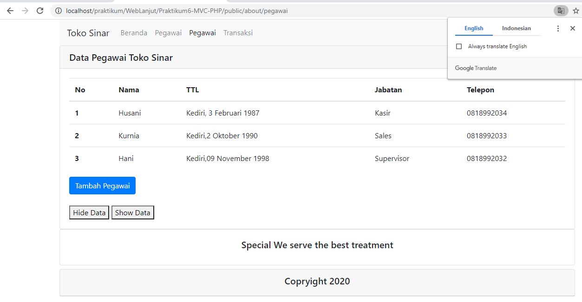

* Hide

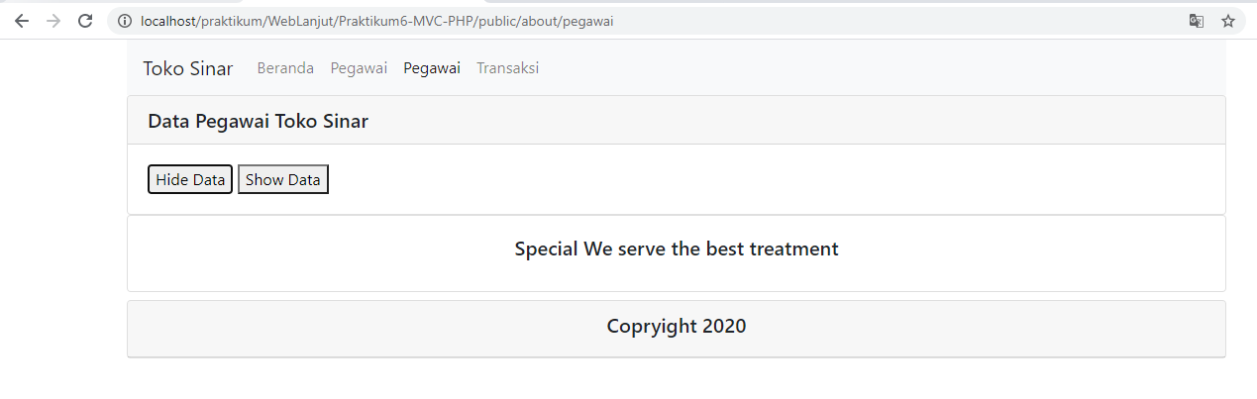

1. Transaksi

* Controllers => transaksi.php => penjualan

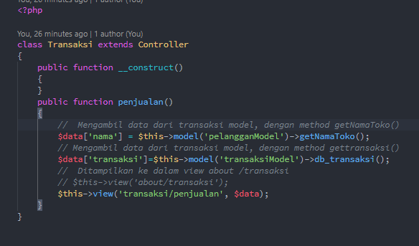

* Models => trasaksiModel.php

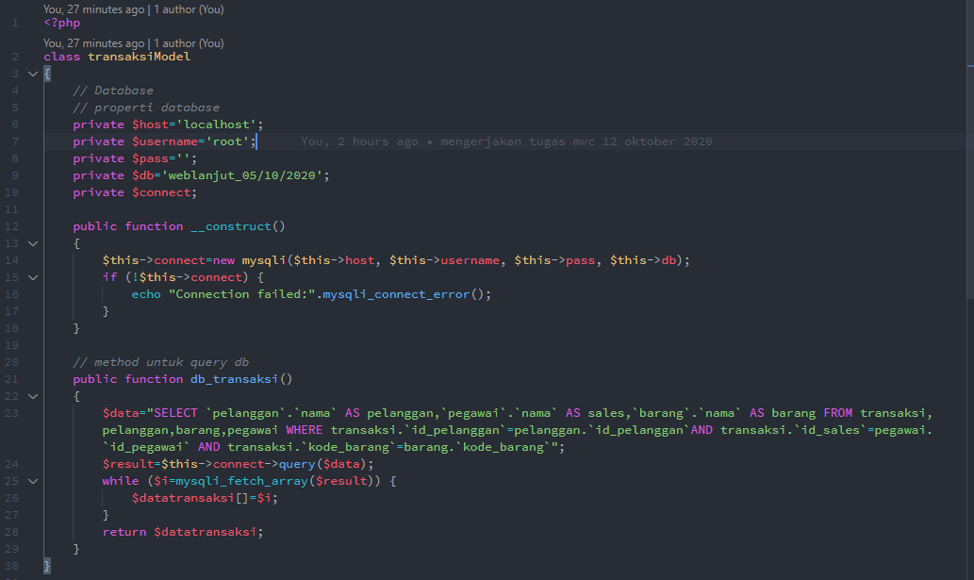

* Views => transaksi => penjualan.php

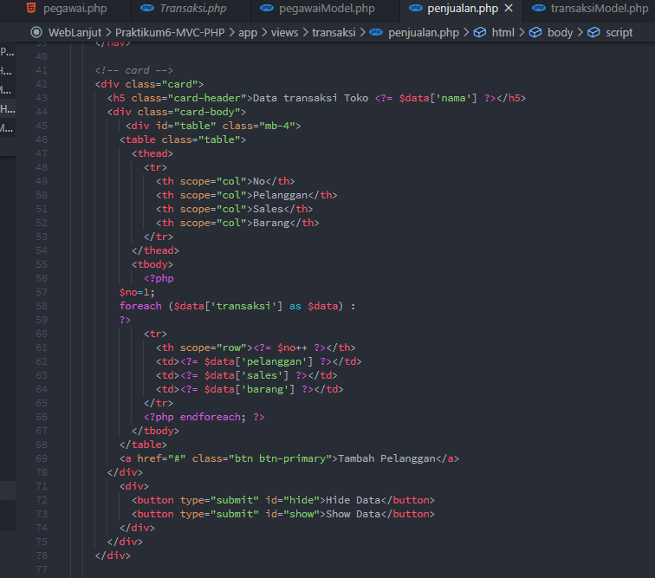 

* Proses

Controllers/transaksi,php/penjualan =call=> models/transaksiModel.php=return=> Controllers/transaksi,php/penjualan =call =>core/controller.php/view =call=>views/transaksi/penjualan.php

* Tampilan
* Show

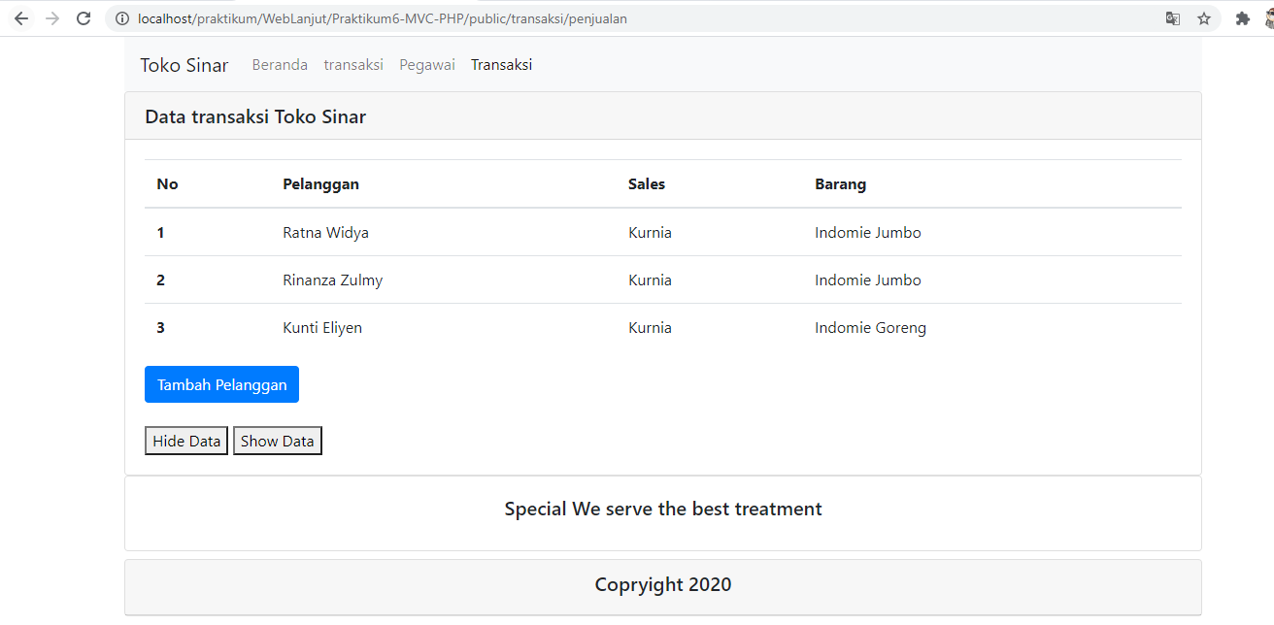

* Hide

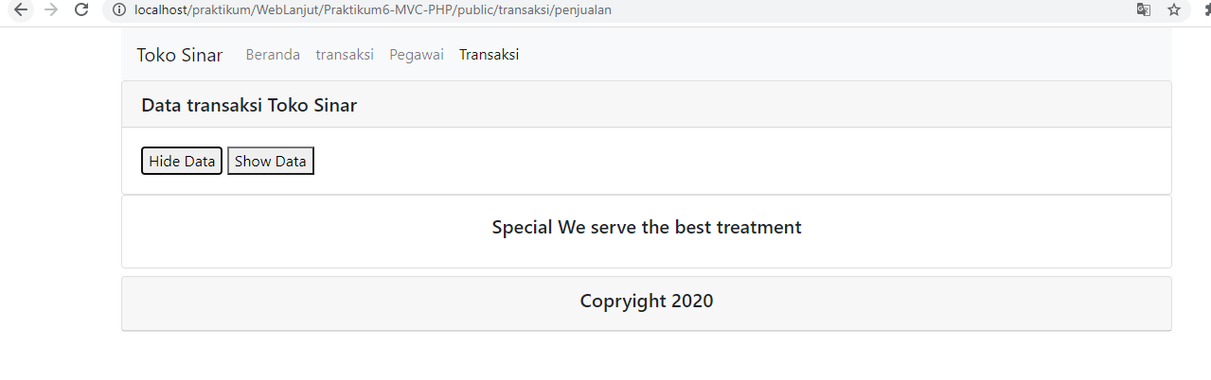

1. Proses MVC
2. Membuat folder app:[controllers,core,models,views] & public : [css,img,js]
3. Membuat indek.php difolder public untuk menghubungkan init.php
4. Membuat init.php difolder app untuk menampung app.php difolder core & controller.php difolder core
5. Membuat httacces difolder public & app
6. Membuat app.php difolder core untuk mengatur url web
7. Membuat controller.php difolder core untuk mengatur function folder controllers
8. Membuat class controllers dan method didalam class untuk menghubungkan ke view
9. Membuat model didalam folder models untuk mengambil data dan dihubungkan ke class difolder Controllers
10. Membuat file class di folder views untuk menampilkan class difolder controllers